Sonar集成单元测试覆盖率

|  |  |
| --- | --- |
| **文档名称** | Sonar集成单元测试覆盖率 |
| **文档作者** | 麻少威 |
| **创建日期** | 2016-09-23 |
| **初始版本** | 1.0 |

**修改记录**

|  |  |  |  |  |  |  |
| --- | --- | --- | --- | --- | --- | --- |
| **编号** | **日期** | **描述** | **版本** | **作者** | **审核** | **发布日期** |
| 1 | 2016/09/23 | 草稿 | 1.0 | 麻少威 |  |  |
| 2 |  |  |  |  |  |  |
| 3 |  |  |  |  |  |  |

# 说明

单元测试是软件开发过程中重要的质量保证，单元测试的质量将很大程度上影响软件产品的最终质量。

本文档用于帮助您利用sonar进行代码扫描的同时集成单元测试结果和统计单元测试覆盖率。

适用maven项目。

# 环境准备

## Sonar cobertura 插件安装及配置

管理员在sonar页面选择 **配置**进入配置页面，选择 **系统-更新中心 ->“Avaliable”**即可看到可安装的插件（联网情况下），选择**Cobertura** 安装即可。安装后可以查看**系统-更新中心 ->“Installed”** 查看已经安装的插件。

安装完插件找到 **配置-Java- Cobertura 配置** Report path：target/site/cobertura/coverage.xml。如下图：

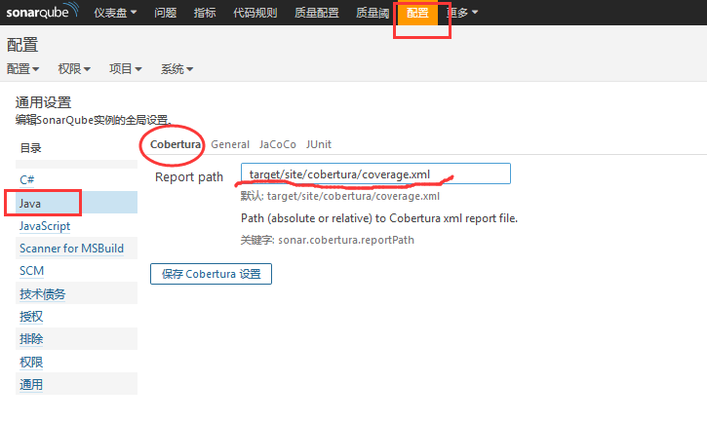

## maven pom文件添加cobertura插件

cobertura-maven-plugin插件提供单元测试整体覆盖率以及分支覆盖率的统计。Maven项目我们使用它来统计单元测试覆盖率。

首先修改工程的pom.xml文件，添加cobertura-maven-plugin插件 如下

<project>

...

<build>

…

<plugins>

**…**

**<plugin>**

**<groupId>org.codehaus.mojo</groupId>**

**<artifactId>cobertura-maven-plugin</artifactId>**

**<version>2.6</version>**

**<configuration>**

**<formats>**

**<format>xml</format>**

**</formats>**

**</configuration>**

**</plugin>**

**…**

</plugins>

…

</build>

...

</project>

## 构建配置

2.1 配置完成之后运行 mvn cobertura:cobertura 就会在 ${project}/target/site/cobertura/ 目录下生成xml 格式的单元测试覆盖率报告cobertura.xml

同理利用jenkins进行构建时加入 cobertura:cobertura 如下图

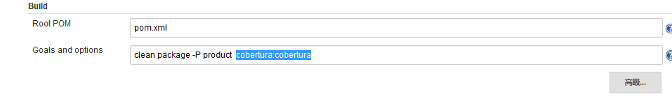

然后你就可以配置构建项目加入sonar扫描，如下图，增加Post Build Action：

选择 Execute SonarQube Scanner

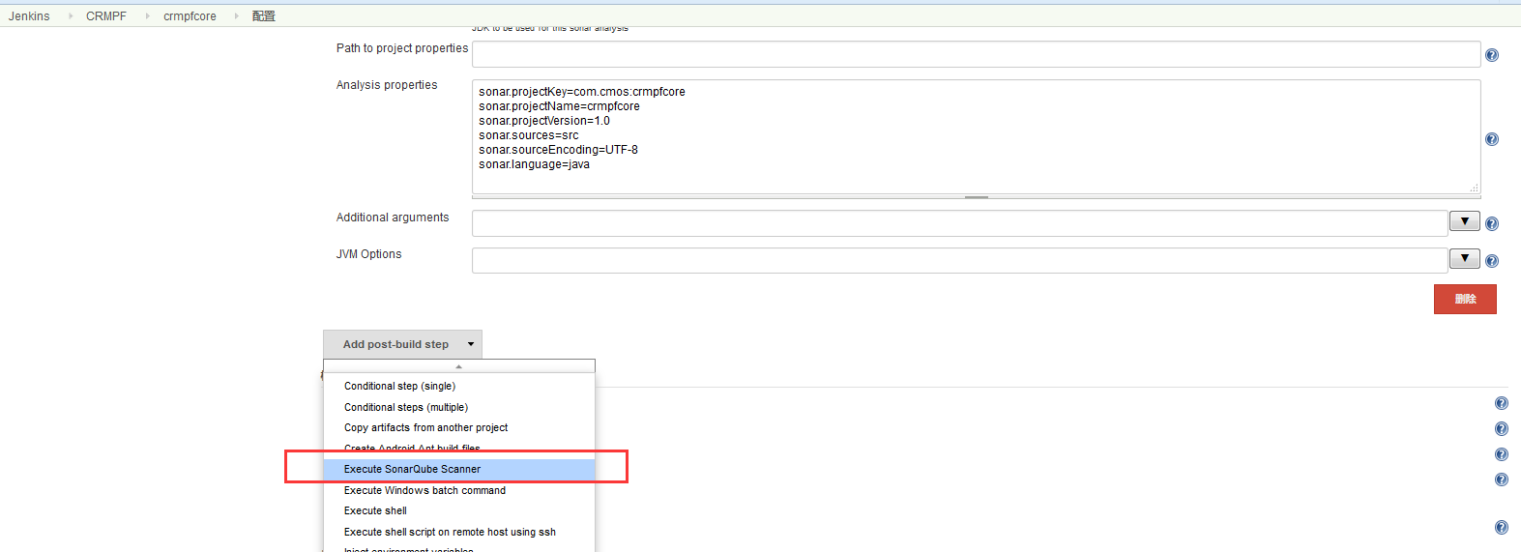

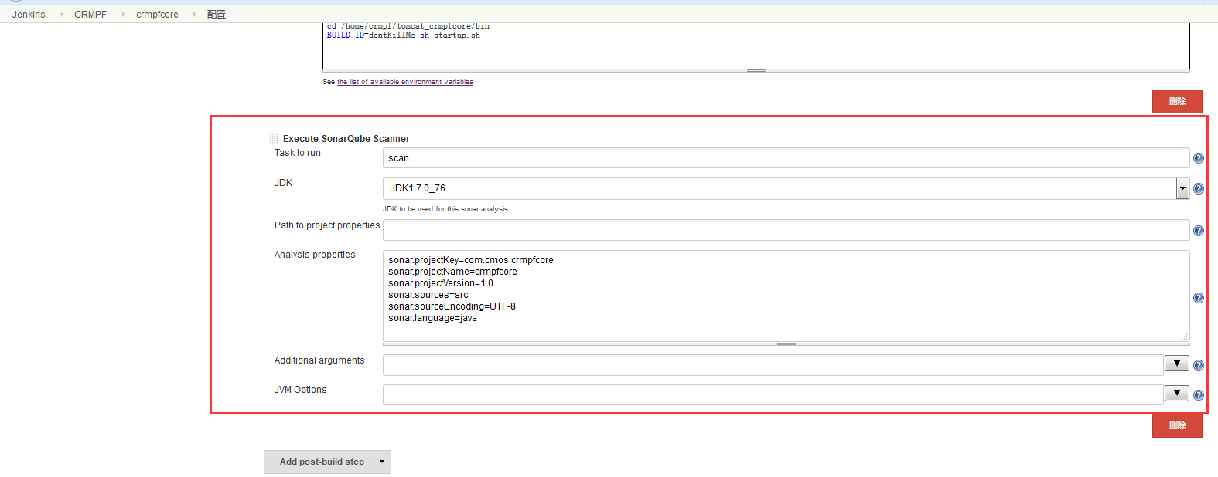

## 查看sonar单元测试覆盖率报告

如果上述配置并执行成功，会出现sonar链接，点开即可查看sonar的扫描结果！同时你也同时看到单元测试结果和单元测试覆盖的报告！

